Nuevo puente une zona industrial con centro poblacional de Ciudad Colón
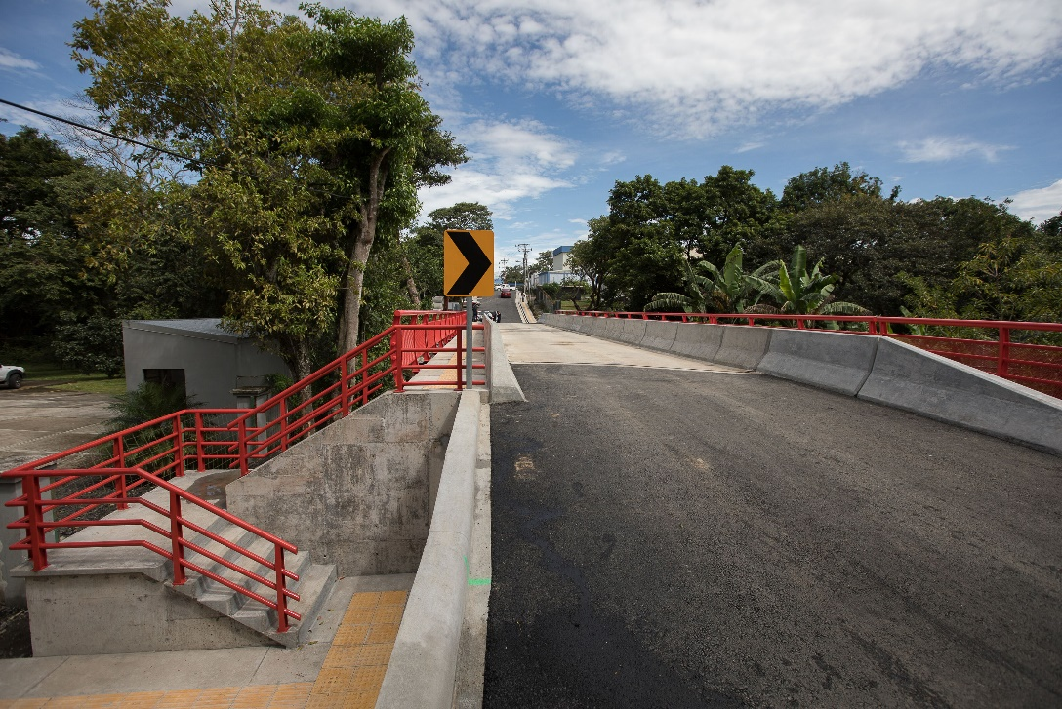
- CNE invirtió más de ¢486 millones para hacer realidad esta infraestructura pendiente desde 2007.
- Puente sobre el río Pacacua beneficia a más de 1 500 personas de la zona.
- Obra, ejecutada por la Municipalidad de Mora, fue entregada este viernes por el Presidente de la República.
San José, 01 de noviembre del 2019. Con una inversión de la Comisión Nacional de Prevención de Riesgos y Atención de Emergencias (CNE) por más de ¢486 millones, concluyó la construcción del puente sobre el río Pacacua, que beneficia a más de 1 500 personas del cantón de Mora.
La obra, que une la zona industrial con el sector de mayor uso habitacional de Ciudad Colón, fue inaugurada este viernes por el Presidente de la República, Carlos Alvarado, como parte de la gira que realiza por el cantón de Mora.
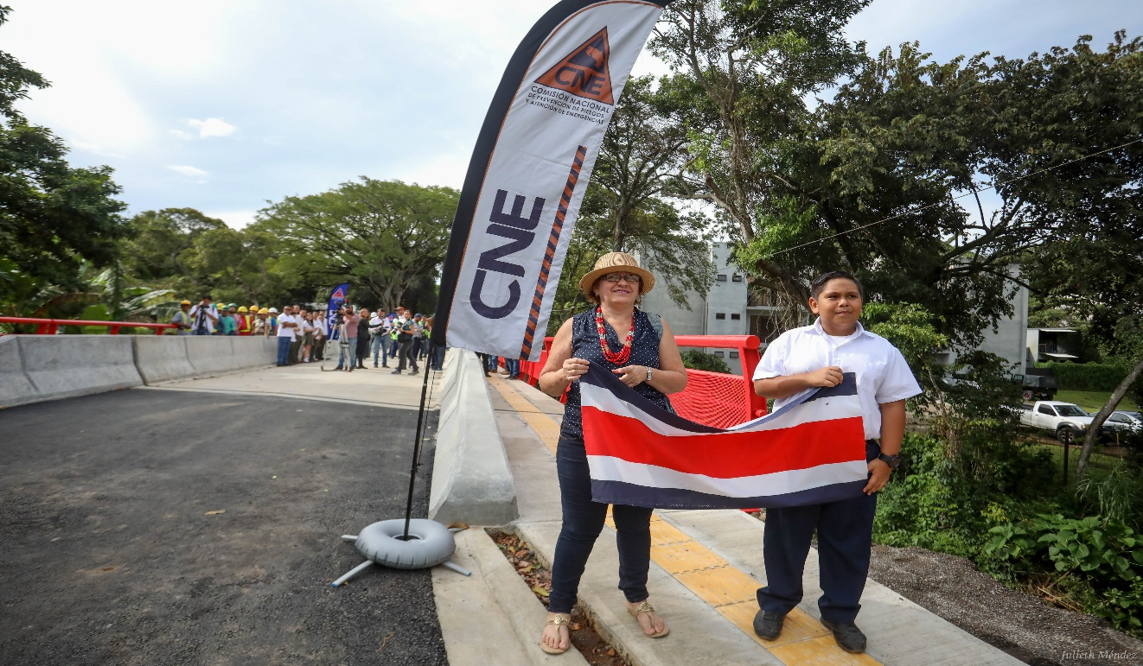
“Seguimos desatando nudos, construyendo proyectos paralizados por años, como este puente que estaba pendiente de ejecución desde el 2007 o los cinco que recientemente se concluyeron sobre la ruta 121 entre Ciudad Colón y Santa Ana”, comentó el mandatario.
Según manifestó Alfredo Angulo, vecino de la zona, con esta vía los peatones son los grandes beneficiados, ya que ahora podrán transitar seguros a través de las aceras peatonales.
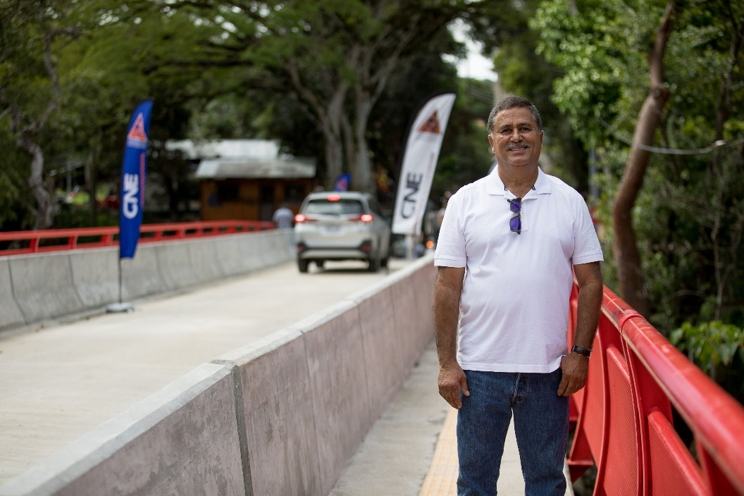
El alcalde de Mora, Gilberto Monge, comentó que este es un proyecto integral, que beneficia particularmente a estudiantes y trabajadores de la zona, uniendo la zona industrial del cantón con la parte más poblada del distrito Colón, facilitando el acceso a la clínica de la Caja Costarricense de Seguro Social.
Jeudy Morera, funcionario municipal, detalló que el puente es una estructura inclusiva, ya que tiene en su paso peatonal adoquines que facilitan el tránsito de personas con discapacidad.
Alexander Solís, presidente de la CNE, explicó que esta obra forma parte del Plan Nacional de Recuperación post desastre que lidera la CNE y se construyó en respuesta a la declaratoria de estado de emergencia nacional provocada por condiciones de temporal y paso de una onda tropical en el Pacífico Central, Norte, Sur, Valle Central y Cordillera de Guanacaste en el año 2007.
Solís agregó que es de gran importancia porque permite el tránsito en general y mejora la movilidad en la zona industrial de Mora donde operan importantes empresas como Maní Pro, Servicios Ecológicos, La Cantera, entre otras.
La Unidad Ejecutora fue la Municipalidad de Mora por medio de la Unidad Técnica de Gestión Vial. Los trabajos iniciaron en marzo pasado y concluyeron este mes.

